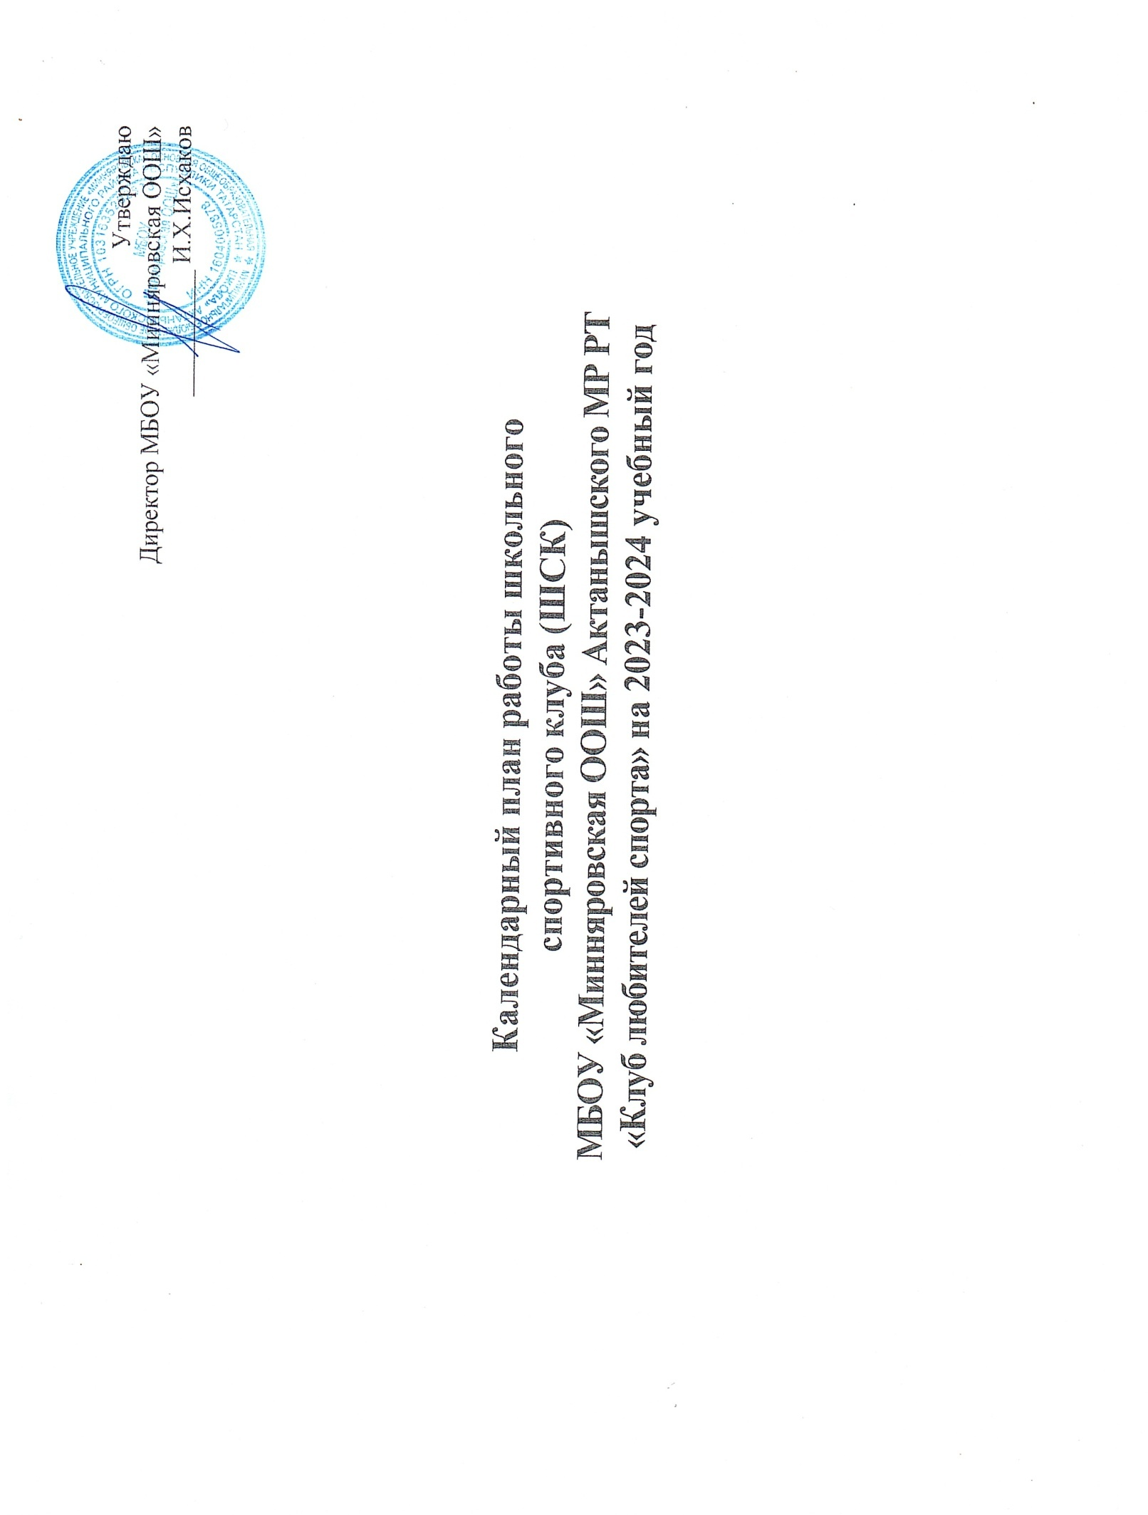

Цель деятельности ШСК: развитие мотивации личности к физическому развитию.

Приоритетные задачи ШСК:
- Пропаганда здорового образа жизни, личностных и общественных ценностей физической культуры и спорта;
- Формирование у детей ранней мотивации и устойчивого интереса к укреплению здоровья, физическому и спортивному совершенствованию;
- Вовлечение учащихся в систематические занятия физической культурой и спортом;
- Совершенствование организации различных форм физкультурно-оздоровительной и спортивно-массовой работы с детьми и подростками;
- Воспитание у обучающихся чувства гордости за свое образовательное учреждение, развитие культуры и традиций болельщиков спортивных команд;

ОРГАНИЗАЦИОННО-МАССОВАЯ РАБОТА.

Проведение спортивно-массовых мероприятий ШСК
Месяц | Наименование мероприятий | Классы | Ответственный
Сентябрь | День здоровья | 1-9 | Учитель физкультуры
Октябрь | Турнир по мини-футболу | 1-4 | Учитель физкультуры
Ноябрь | Турнир по мини-футболу | 5-9 | Учитель физкультуры
Ноябрь | Турнир по настольному теннису | 5-9 | Учитель физкультуры
Декабрь | Соревнования по волейболу | 5-9 | Учитель физкультуры
Февраль | Соревнования по волейболу  А ну-ка мальчики! | 5-9 | Учитель физкультуры
Март | Соревнования по баскетболу | 5-9 | Учитель физкультуры
Март | А ну-ка девочки! | 5-9 | Учитель физкультуры
Апрель | Соревнования по баскетболу | 5-9 | Учитель физкультуры
Май | День здоровья | 1-9 | Учитель физкультуры
Май | Конкурс строя и песни | 1-9 | Учитель физкультуры и учитель музыки

ОРГАНИЗАЦИОННО-ПЕДАГОГИЧЕСКАЯ РАБОТА.

№  п/п | Содержание работы | Сроки | Ответственный
1. | Выборы состава Совета спортивного клуба. | сентябрь | Учитель физкультуры
2. | Составление расписания работы спортивных секций и кружков. Составление плана спортивно-массовых мероприятий на 2023-2024 учебный год. | Август-сентябрь | Учитель физкультуры
3 | Единый классный час «Ценности олимпийского и  параолимпийского движения» (о значении физкультуры и спорта для здоровья человека) | Декабрь | Классные руководители
4 | Неделя оборонно-массовой и спортивной работы | Февраль | Учитель физкультуры
5 | Единый классный час «Это должен знать каждый»  (о правилах доврачебной помощи) | Март | Классные руководители
6 | Мероприятия посвященные Дню победы | Май | Классные руководители и учитель ф/к, Зам по ВР

УЧЕБНО-ВОСПИТАТЕЛЬНАЯ РАБОТА.

№ п/п | Содержание работы | Сроки | Ответственный
1. | Участие в общешкольных, классных родительских собраниях на темы: «Личная гигиена школьников», Спорт для всех.  «Распорядок дня и двигательный режим школьника», «Воспитание правильной осанки у детей». | В течение года | Учитель физкультуры
2. | Проведение консультации для родителей по вопросам физического воспитания детей в семье, закаливание и укрепление их здоровья. | В течение года | Учитель физкультуры
3 | Приглашение родителей для участия и судейства соревнований. | В течение года | Учитель физкультуры
4 | Оказывание помощи классным руководителям в организации  спортивной работы в классе. | В течение года | Учитель физкультуры
5 | Организация мероприятия для учителей по спорту. | В течение года | Учитель физкультуры
6 | Организация и проведение спортивно-массовых мероприятий и праздников (согласно плану). | В течение года | Учитель физкультуры

МЕТОДИЧЕСКАЯ РАБОТА.

№ п/п | Содержание работы | Сроки | Ответственный

1. | Проведение методических мероприятий с целью обмена опытом | В течение года | Члены Совета ШСК.
2. | Участие в конкурсах разного уровня. | В течение года | Члены Совета ШСК
3 | Посещение занятий спортивных секций (кружков) | В течение года | Члены Совета ШСК , Зам.директора по ВР
4 | Посещение семинаров для руководителей Клубов, тренеров по  физическому воспитанию | В течение года | Члены Совета ШСК, учитель ф/к.
5 | Посещение курсов повышения квалификации | В течение года | Учитель физкультуры
6 | Изучение нормативной документации, регламентирующей  деятельность Клубов, организаций | В течение года | Учитель физкультуры

СПОРТИВНО-МАССОВАЯ РАБОТА.

№ п/п | Содержание работы | Сроки | Ответственный
1. | Разработка и утверждение плана спортивно-массовых мероприятий | Август | . Члены Совета ШСК
2. | Разработка и утверждение положений для проведения спортивно-  массовых мероприятий | Ноябрь | Члены Совета ШСК
3. | Организация и проведение внутриклубных соревнований и  праздников | В течение года | Члены Совета ШСК
 | Обеспечение участия команд Клуба в различных соревнованиях | В течение года | Члены Совета ШСК

КОНТРОЛЬ И РУКОВОДСТВО.

№ п/п | Содержание работы | Сроки | Ответственный
1. | Проверка учебно-тренировочных занятий. | В течение года | Члены Совета ШСК
2. | Анализ хода выполнения поставленных задач и проведения  спортивно-массовых мероприятий | В течение года | Члены Совета ШСК
3 | Корректировка работы клуба | В течение года | Члены Совета ШСК
4 | Составление и утверждение календарно-тематических планов  тренировочных занятий на учебный год. | Ноябрь | Члены Совета ШСК

